На праздновании Дня Победы в новом микрорайоне по улице Синявинская молодежная палата района принимала участие в патриотической акции «Георгиевская ленточка»
11.05.2016
В новом микрорайоне по улице Синявинская, д.11 у монумента Воинам-Героям Освободителям восьмого мая прошел праздник, посвященный 71-й годовщине Великой Победы.
Как сообщалось ранее, присутствовали на этом торжественном мероприятии почти двести жителей Молжаниновского района. Праздничные мероприятия такого масштаба прошли впервые. Члены Молодежной палаты Молжаниновского района приняли активное участие в акции «Георгиевская ленточка» и раздали ленточки всем присутствующим гостям и участникам праздника.
Как отметила Галина Вакулова, член молодежной палаты Молжаниновского района, праздник удался. «Особо ценной стала положительная оценка самых дорогих и почетных гостей праздника - ветеранов Великой Отечественной войны. Эти заслуженные люди, прошедшие войну и восстановившие израненную страну из руин, буквально со слезами на глазах, благодарили организаторов за заботу и внимание, за праздничный концерт. Мнение ветеранов поддержали и остальные жители района, собравшиеся на праздник, которые выразили надежду, что такие праздники станут в новом микрорайоне доброй традицией», сообщила Галина Вакулова.
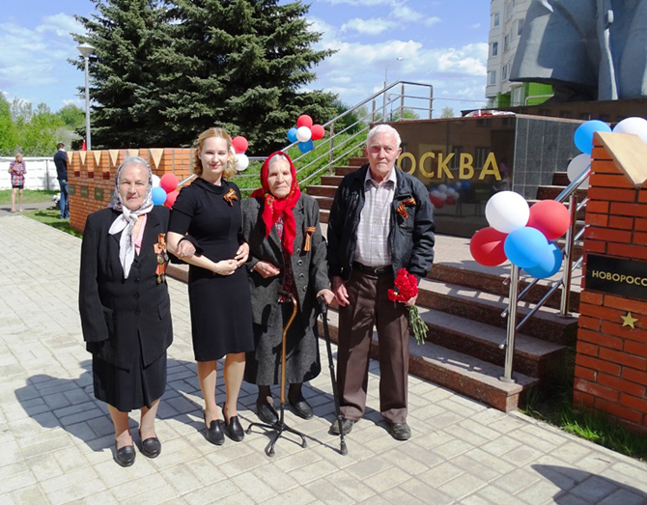

Адрес страницы: http://molzhaninovskiy.mos.ru/towards-victory/detail/2930090.html
Управа района Молжаниновский города Москвы

